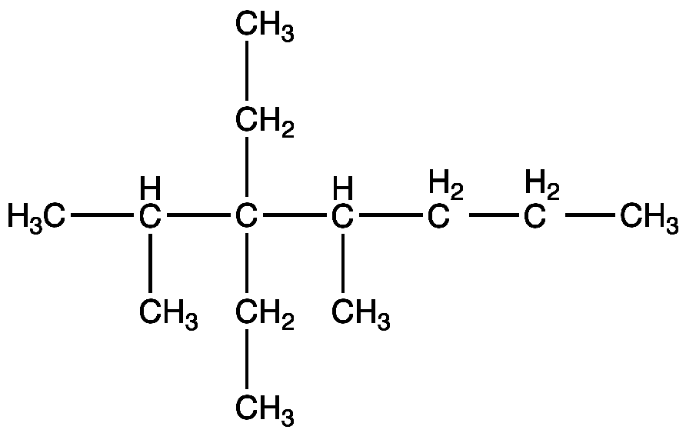
1.

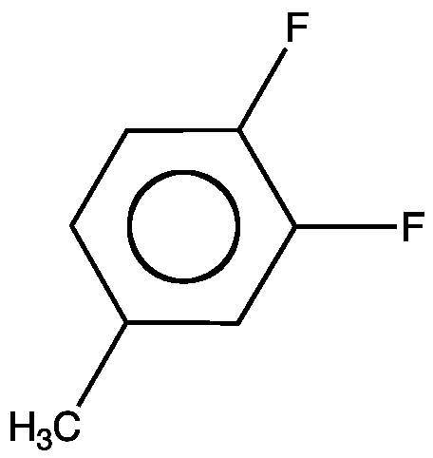

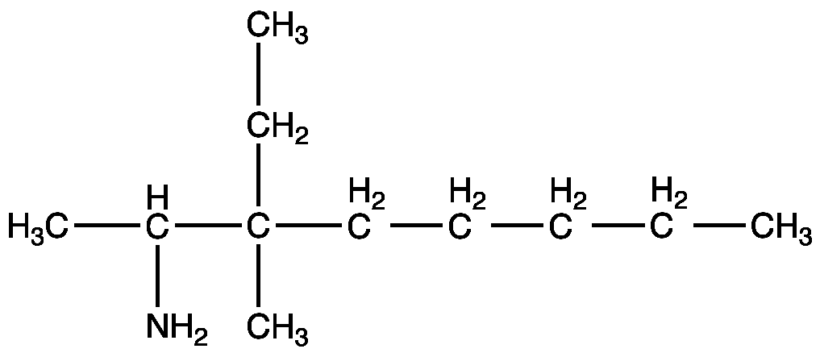

2. 2-methyl-2-buteen

2
Isomeren
1,1-dichloorbutaan 1,2-dichloorbutaan 1,3-dichloorbutaan
1,4-dichloorbutaan 2,2-dichloorbutaan 2,3-dichloorbutaan
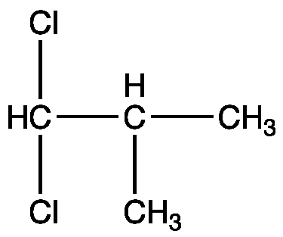
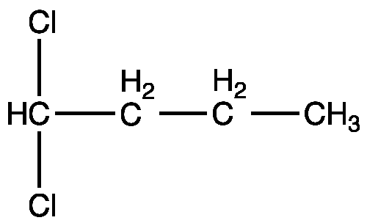
1,1-dichloor-2-methylpropaan 1,2-dichloor-2-methylpropaan 1,3-dichloor-2-methylpropaan

Chemische hoeveelheid, massa, volume en dichtheid
1 ρ = 0,88 x 103 kg m-3 = 0,88 g mL-1
V = 2,03 L = 2,03 x 103 mL
m = 0,88 x 2,03 x 103 = 1,8 x 103 g benzene

2

3 standaardomstandigheden: Vm = 2,24 x 10-2 m3 = 22,4 L mol-1
Vgas = 5,00 x 10-3 L, dus n = (5,00 x 10-3) / 22,4 = 2,23 x 10-4 mol SO2

4 n = 12,0 / 80,06 = 0,150 mol SO3
Vgas = 0,150 x 22,4 = 3,36 L = 3,36 x 103 cm3 SO3

5 ρ = 0,80 x 103 kg m-3 = 0,80 g cm-3; V = 50,00 / 0,80 = 63 cm3 alcohol
6 Als er geen omstandigheden vermeld staan mag je gebruiken Vm = 22,4 L mol-1
n = 2,0 x 103 / 22,4 = 89 mol H2 ;
m = 89 x 2,016 = 1,8 x 102 g H2

7 ρ = 13,5 x 103 kg m-3 = 13,5 g mL-1 ; m = 1,35 kg = 1,35 x 103 g
V = 1,35 x 103 / 13,5 = 100 mL kwik

8 ρ = 1,02 x 103 kg m-3 = 1,02 kg dm-3 ; m = 1,02 x 2,52 = 2,57 kg

9 m = 0,123 x 158.3 = 19,5 g K2SO3

10 n = 10,3 / 197,3 = 5,22 x 10-2 mol BaCO3

11 geen omstandigheden vermeld, dus standaardomstandigheden (p = p0; T = 273 K)
manier 1: n = 14,2 / 17,03 = 0,834 mol NH3
Vgas = 0,834 x 22,4 = 18,7 L NH3
manier 2: ρ = 0,77 kg m-3 = 0,77 g L-1
V = 14,2 / 0,77 = 18 L

Aceton
15 M = 3 x 12,01 + 6 x 1,008 + 16,00 = 58,08 g mol-1
16 C-12 bevat 12 – 6 = 6 n0 dus 3 C-12 atomen bevatten 18 n0
H-1 heeft geen neutronen; O-16 bevat 16 – 8 = 8 n0
dus het totaal wordt dan 18 + 8 = 26 n0

Ijzer(II)oxalaat
18 FeC2O4 → Fe + 2 CO2
19 ρ = 7,87 x 103 kg m-3 = 7,87 g cm-3 ; V = 3,9 / 7,87 = 0,50 cm3 Fe
20 is 10,0 – 3,9 = 6,1 g CO2 ontstaan
21 n = 6,1 / 44,01 = 0,14 mol CO2 ; Vgas = 0,14 x 22,4 = 3,1 L CO2

Stearinezuur
22 m-% = {(18 x 12,01) / (18 x 12,01 + 36 x 1,008 + 2 x 16,00)} x 100%
m-% = (216,18 / 284,468) x 100% = 75,99%

23 C18H36O2 + 26 O2 → 18 CO2 + 18 H2O

24 n = 2,00 / 284,468 = 7,03 x 10-3 mol stearinezuur
molverhouding C18H36O2 : O2 = 1 : 26,
dus 26 x 7,03 x 10-3 = 0,183 mol O2 nodig
Vgas = 0,183 x 22,4 = 4,10 dm3 O2

25 molverhouding C18H36O2 : CO2 = 1 : 18
dus 18 x 7,03 x 10-3 = 0,127 mol CO2 nodig
Vgas = 0,127 x 22,4 = 2,84 dm3 CO2

